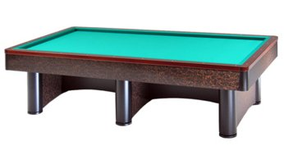

BILIARDO MATCH
INDIVIDUALE OPEN
7^ Prova Coppa delle Coppe
Anzola Emilia 28 - 29 Marzo 2015

Orari e sede di gara:
RA 01 | Biagini Marco | Sabato 28 ore 12,00 | Bar ZAC
RA 02 | Cristofori Valentino | Sabato 28 ore 12,00 | “
RA 03 | Giacchini Valerio | Sabato 28 ore 13,00 | “
RA 04 | Turroni Lorenzo | Sabato 28 ore 13,00 | “
RA 05 | Franchini Gianluca | Sabato 28 ore 14,00 | “
RA 06 | Bartolini Claudio | Sabato 28 ore 20,30 | “
RA 07 | Linari Rossano | Sabato 28 ore 20,30 | “
RA 08 | Ricci Gianluca | Sabato 28 ore 20,30 | “
RA 09 | Vassura Massimiliano | Sabato 28 ore 21,30 | “
RA 10 | Sangiorgi Carlo | Sabato 28 ore 21,30 | “
RA 11 | Turchi Fabio | Sabato 28 ore 21,30 | “
RA 12 | Taroni Maurizio | Domenica 29 ore 9,30 | “
RA 13 | Morelli Sante | Domenica 29 ore 9,30 | “
RA 14 | Verlicchi Roberto | Domenica 29 ore 10,30 | “
RA 15 | De Lorenzi Daniele | Domenica 29 ore 12,30 | “
RA 16 | Molduzzi Luca | Domenica 29 ore 12,30 | “
 |  | 3^ categoria
RA 01 | Bernabini Massimo | Sabato 28 ore 13,00 | CSB Vulcano

Sedi di gioco:
Bar ZAC via Lunga 8/10 Anzola Emilia (BO) tel. 335 1985355
CSB Vulcano via Nardi, 19/B Ozzano Emilia (BO)

